贵阳幼儿师范高等专科学校质量保证中心
质量工作简报
2020年11月29日 2020年第23期

我校代表队参加省级高水平产教融合基地项目评审会
11月29日下午，学校根据省教育厅《关于公布2020年第二批贵州省高等职业教育兴黔富民行动计划建设项目初审入围名单及评审工作安排的通知》的安排，在贵州交通职业技术学院（清镇校区）参加了高水平产教融合实训基地项目现场汇报答辩评审活动，共有10所院校参评。我校教职工组成的汇报答辩、观摩团队共计24名，由翟理红校长带队参加。
现场评审活动中，我校实训基地项目负责人刘本英就“基于5G虚拟幼儿园产教融合的实训基地建设”向评审专家组进行了现场汇报。从5G虚拟幼儿园产教融合基地建设项目的建设背景、建设目标、建设内容、保障措施以及预期成效等几个方面，汇报了我校的基地建设方案。5G虚拟幼儿园是利用5G技术，突破传统幼儿园在时间和空间上的限制，实现各地优质教育资源的共享和互动，解决优秀教育资源不均衡的问题，凸显教育的精准性和高效性。我校将通过该项目，聚焦培养学前教育卓越人才为目标，依托我校的专业、资源优势，以5G技术为载体，联合我省优质资源以及优秀科技企业，协同探索新型现代学徒育人新模式，优化“双师”队伍建设，打造“一中心、一平台、N战探索‘1+X’证书新路径，将虚拟幼儿园打造成为培育高水平技术技能型人才的实训基地，兼具校内专业人才培养及校外社会培训等功能。
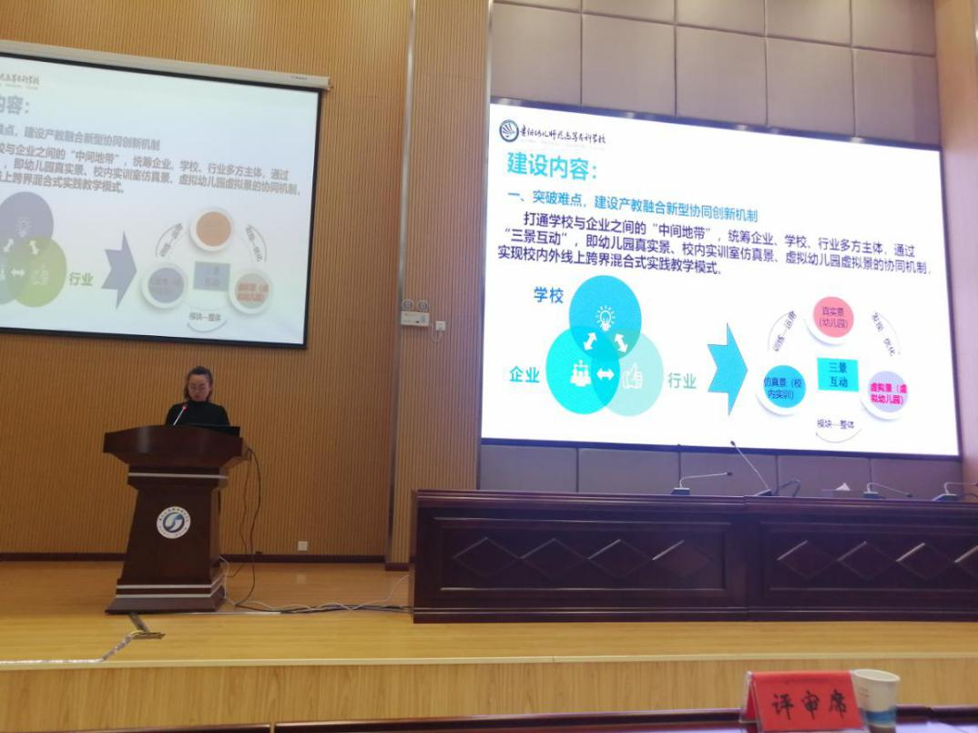
我校实训基地项目负责人刘本英进行汇报
汇报完毕之后，项目团队人员接受了评审团的提问并进行答辩。评审团就产教融合如何做以及在实施过程中的难点在哪里提出疑问。我校合作企业方代表，塔普翊海（上海）智能科技有限公司董事长余海就第一个问题从三个方面进行回答。第一，利用中国移动和教育平台实现了5G系统的引入以及运用；第二，打通了传统教学模式中，学生在对接企业时受空间、时间限制的障碍，使优质资源互通性得以提高，从而提升了学生就业率；第三，通过学校和企业的深度合作，实现了更好的社会服务职能。刘本英补充到，在建设过程中，对于优质资源的整合以及建设一直是该项目面临的难点，但依托于学校的专业优势以及高水平企业的协作，目前已经实现部分资源，尤其是校内师资团队以及优质幼儿园资源，已形成一定规模。5G虚拟幼儿园项目在未来将继续为服务我省学前教育而努力。
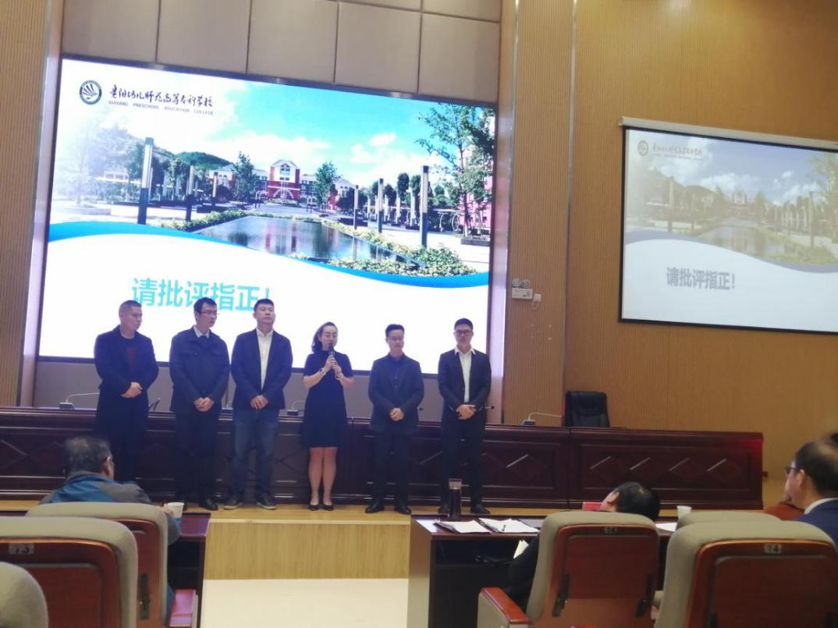
我校项目团队成员上台答辩
所有院校汇报答辩结束之后，专家组就项目申报答辩中出现的三类共性问题做了详细点评，点评内容涉及到高水平产教融合实训基地建设的定位和功能、产教融合的重要性以及建设机制的突破和创新。

摄影：杨皓翔 撰稿：杨雪

